Управа района Якиманка приглашает всех желающих на катки района
08.12.2016
Управа района Якиманка приглашает всех желающих провести выходные, а также грядущие Новогодние праздники на катки района!
Для тех, кто любит играть в хоккей или просто покататься на коньках, начали работу катки по адресам:
ул. Б. Полянка, д.28,
1-й Спасоналивковский пер., д.17,
Житная, д. 10,
ул. Шаболовка, д. 25, корп.1,
ул. Донская, д. 23-25.
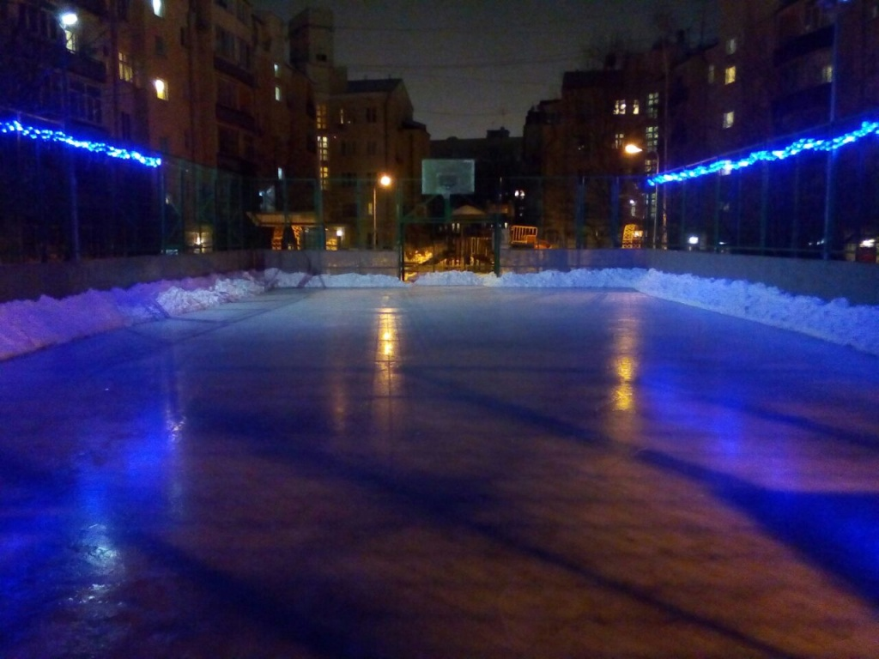

Адрес страницы: http://yakimanka.mos.ru/presscenter/news/detail/4390422.html
Управа района Якиманка города Москвы

